HS Kremsmünster, Schulstraße 5 4550 Kremsmünster
2. Aktionstag - Wintersporttag
15. Februar 2007
Beteiligte Lehrer/innen | Alle Lehrer der HS Kremsmünster
Projektkoordination | Alois Kolmbauer |  |  | a.kolmbauer@eduhi.at
anzahl der schüler/innen | 252 | Klasse/n | alle | 07583/5224  hs.kremsmuenster@eduhi.at

Wintersporttag  Da zum Termin des 2. Aktionstages die Wintersport-woche durchgeführt wurde, verlegten wir ihn auf den  15. Februar und organisierten einen Wintersporttag. Sportarten: Alpinschifahren, Snowboarden, Eislaufen, Schwimmen, Winterwanderung.  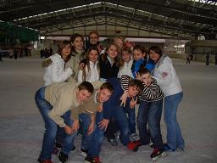  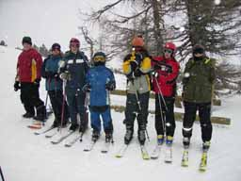 | 